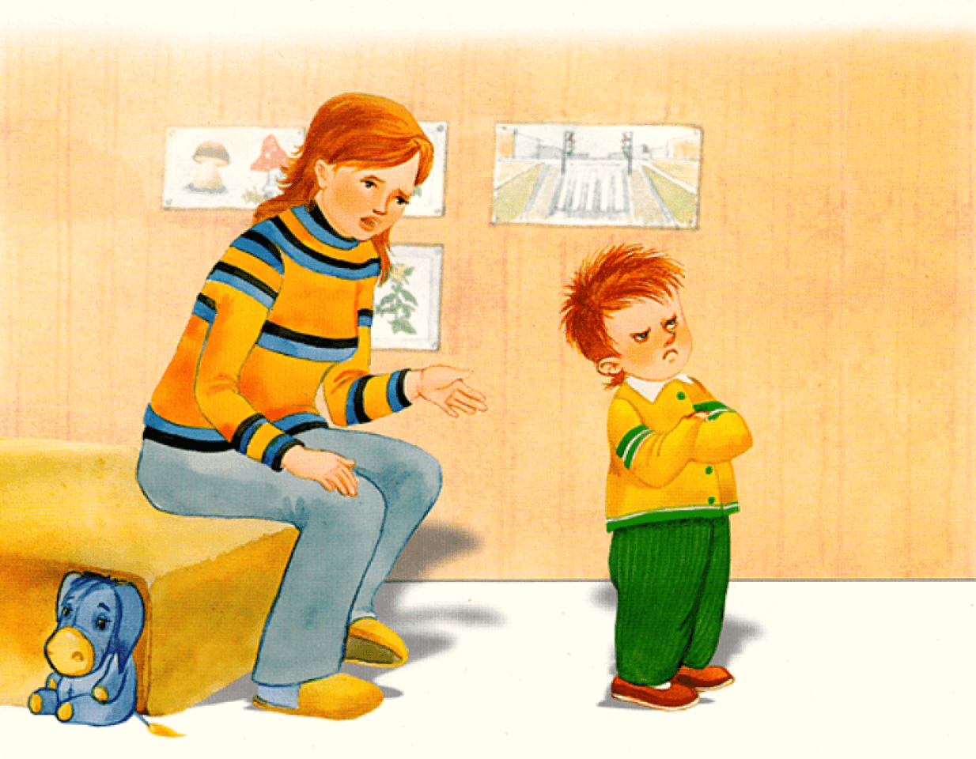

***Консультация для родителей***

Кризис - это переломная точка на кривой детского развития, отделяющая один возраст от другого. Один из главных симптомов кризиса семи лет - кривляние, манерность, непослушание. Ребенок становится неуправляем, он не реагирует на замечания родителей, делает вид, что не слышит их или идет на открытый конфликт. В целом, все кризисы похожи друг на друга. Как подростковый кризис, так и кризис трех или семи лет, все они выражаются в отрицании всего и могут быть проиллюстрированы простым и знакомым всем родителям диалогом:

- Сережа, надень шапку. На улице холодно. - Не холодно. - Надень шапку. - Не надену - Сережа! - Сережа!

В этом возрасте, как и в возрасте 1 и 3 лет, ребёнок неожиданно начинает резко меняться.

И опять родители говорят, что ребёнка "Как будто подменили".

Заканчивается очередной цикл развития, и происходит очередная переоценка ценностей и потребностей. Если первые два кризиса начинались без явных изменений в окружающей ребёнка среде, то на этот раз существенное изменение имеется - поступление в школу. Таким образом, в этом возрасте ребёнок перестаёт быть дошкольником и становится младшим школьником.

*Толчком к запуску* этого кризисного периода является *группа факторов:*

1. **Поступление в школу**
2. **Ребёнок быстро вытягивается в длину**
3. **Происходит смена зубов**

В результате ребёнок оказывается в положении, когда он уже не дошкольник, но ещё и не школьник. Он уже "не тот, что был раньше", но ещё и не стал "кем-то другим". В этот период ребёнок начинает быстро изменяться. Часто проблема усугубляется ещё тем, что ребёнок ещё до поступления в школу (скажем, в возрасте 5-6 лет) сталкивается со своим огромным желанием учиться в школе.

Появляется сильная тяга к знаниям (точнее не к самим знаниям, а к школьному образу жизни), которая в полной мере может быть реализована только в школе. В результате ребёнок продолжает ходить в садик, но стремиться уже в школу, и это приводит к росту нервного напряжения.

***Основные проявления кризиса***

* Ребёнок начинает часто капризничать
* В поведении появляются "искусственные" элементы (т.е. видно, что он специально пытается изменять своё поведение)
* Ребёнок начинает часто поясничать, дурачиться, "строить из себя клоуна"
* Начинает дифференцироваться внутренняя и внешняя стороны личности ребёнка
* Утрачивается детская непосредственность. Т.е. если раньше можно было сказать, что ребёнок внешне такой же, как и внутри, то теперь мы видим, что внутренний мир ребёнка проявляется во внешнем через призму его интеллекта. Теперь, если ребёнку задать вопрос, то ответ на него прозвучит после некоторой паузы.
* Ребёнок начинает разбираться и ориентироваться в своих эмоциях и чувствах. Теперь он знает, что такое радоваться, гневаться, бояться, огорчаться, печалиться и т.д.
* Ребёнок часто спорит, начинает часто нарушать правила
* Могут появиться страхи
* Проявляется самостоятельность.

Как и предыдущие кризисы, рано или поздно, этот кризис проходит.

**Как помочь ребёнку?**

1. Любите ребёнка не за что-то, а просто так.
2. Помогите ребёнку проявить свои способности и знания. Пусть расширяется круг его новых знаний, умений и навыков.
3. Ребёнку важна положительная оценка его достижений родителями. Предоставляйте ребёнку обратную связь.
4. Предоставьте ребёнку самостоятельность
5. Обеспечьте ребёнку чувства защищённости и безопасности. В них он сейчас нуждается больше всего

Нужно подготовиться пересмотреть свой подход к воспитанию. Сейчас старые методы перестанут давать прежний эффект, поэтому будет актуальным вопрос поиска новых методов воспитания и способов общения. Будьте открыты новому!

Если раньше, в процессе воспитания, вы могли использовать принцип "запрос ребёнка - запрет или разрешение родителя", то теперь эту схему стоит усовершенствовать. Пусть появляется всё больше областей, где ребёнок может сам принимать решение и нести за него ответственность. Тут уместно вспомнить принцип светофора: ребёнок должен понимать, что есть зелёная зона - это то, где он сам принимает решение и несёт за него ответственность. Есть красная зона - это то, что строго запрещено. Пока ещё ребёнку нельзя ей заниматься. И есть жёлтая зона - это промежуточная зона между зелёной и красной. Ей стоит заниматься вместе с родителями или самостоятельно, но соблюдая ряд правил, установленных родителями.

В этом возрасте детям всё ещё трудно упорядочивать свою деятельность во времени, поэтому полезно создавать наглядные материалы - настенные плакаты, таблицы и т.п., в которых будет отражён режим дня или список дел, которые должны быть выполнены к определённому времени или до того, как ребёнок, скажем, пойдёт смотреть телевизор.

Л.С. Выготский (известный отечественный психолог) разработал концепцию зон развития. Есть зона ближайшего развития (ЗБР) и есть зона актуального развития (ЗАР). ЗАР - это то, что сегодня ребёнок умеет делать без помощи взрослого. ЗБР - это то, что ребёнок умеет делать сегодня только с помощью взрослого. Развитие ребёнка идёт по принципу "То, что сегодня ребёнок умеет делать с помощью взрослого, завтра он сможет это делать сам". Отсюда правило: если ребёнок сидит и что-то делает без вашей помощи и не просит о помощи, не мешайте ему. Это даст понять ему, что он всё делает правильно (т.е. воспримет это как одобрение себя и своей деятельности). А вот если ребёнок просит вас о помощи, обязательно помогите ему.

Позволяйте ребёнку сталкиваться с негативными последствиями своих действий. Это поможет ему лучше понять причинно-следственную связь и свою ответственность.

Не надо наказывать за неудачи.

Многие волнующие ребёнка вопросы можно прямо словесно с ним обсуждать. Если прямо ребёнок говорить не готов, то можно использовать сказкотерапию.

Учите ребёнка управлять своими эмоциями (первые, с кого ребёнок копирует поведение - это вы, его родители).

***Помните, «У счастливых родителей – счастливые дети»***